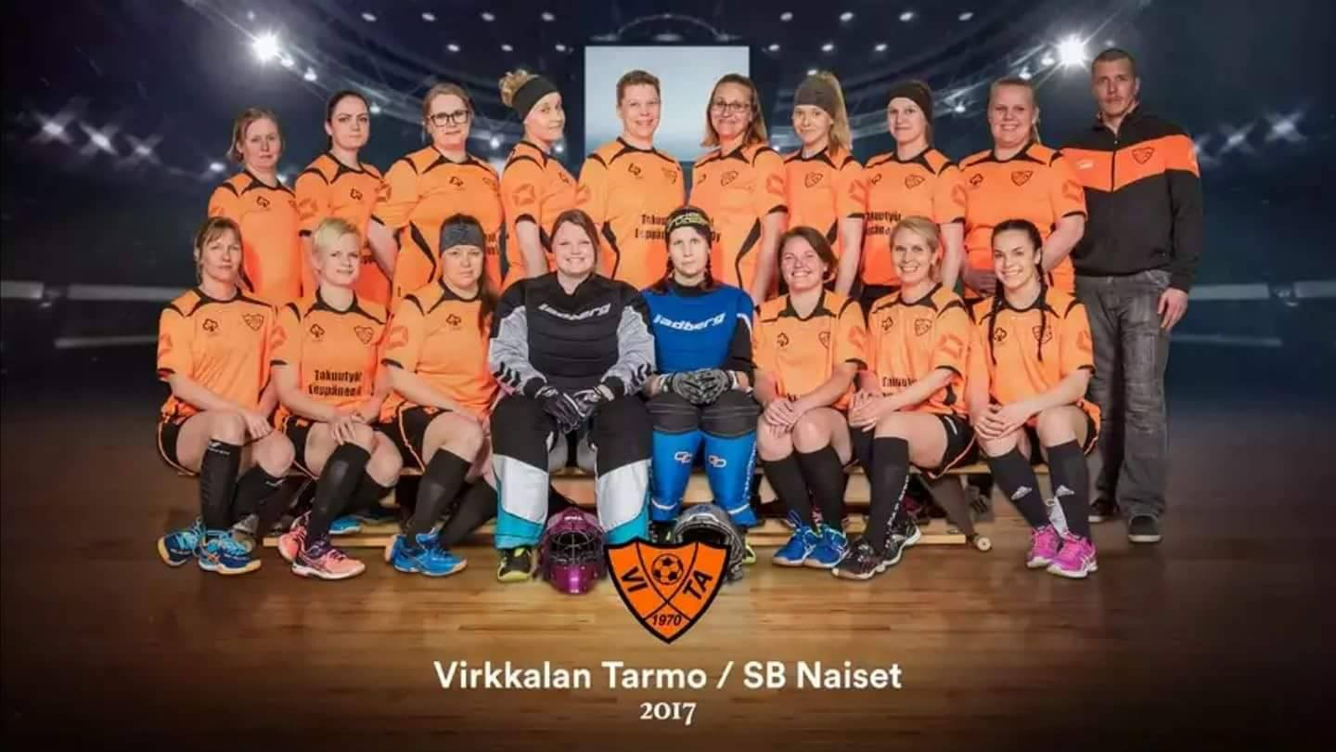
ViTa SB Naisten salibandyjoukkue on yhdistelmä lajitaustaisia ja höntsätaustaisia naisia. Kauden 2017-2018 pelasimme SSBL:n IV-divaria sijoittuen neljänneksi. Valmentajana toimi Timo Patrikainen ja ensi kaudelle Timo saa avukseen Marko Norrbyn.
Kaudelle 2018-2019 perustamme sarjanousuun tähtäävän kilpajoukkueen olemassa olevan joukkueen rinnalle, tarkoituksena pitää edelleen hauskaa yhdessä harjoitellen, mutta samalla mahdollistaen jokaiselle mielekkään tavan pelata.
Esimerkkejä, joilla voit kilpa- tai harrastejoukkuettamme tukea
- 100e logo nettisivuille
- 200e logo nettisivuille sekä somepäivityksiä
- 300e logo nettisivuille, somepäivityksiä sekä pieni logo hihaan
- 400e logo nettisivuille, somepäivityksiä sekä keskikokoinen logo pelipaidan takaosaan
- 500e logo nettisivuille, somepäivityksiä sekä iso logo pelipaidan etumukseen

Myös muut tavat ja summat joukkueiden tukemiseen mahdollisia, otathan yhteyttä!

Laura Hannula
Joukkueenjohtaja
ViTa SB Naiset
laura.hannula@virkkalantarmo.fi

